**SISTEM PAKAR DIAGNOSA KERUSAKAN HARDWARE PADA KOMPUTER DENGAN METODE CERTAINTY FACTOR**



**Oleh:  
Fadil Rahman :202111016  
Indra Rajsya :202111011  
Albert Kaihena :202111012**

**PROGRAM STUDI TEKNIK INFORMATIKA UNIVERSITAS SEPULUH NOPEMBER PAPUA**

**JAYAPURA 2024**

***Abstrak***

*Penelitian ini bertujuan untuk mengembangkan sistem pakar berbasis metode Certainty Factor (CF) dalam mendiagnosis kerusakan hardware komputer. Sistem ini dirancang untuk membantu teknisi dan pengguna dalam mengidentifikasi masalah pada perangkat keras komputer dengan menganalisis gejala yang dilaporkan oleh pengguna. Dengan menggunakan metode CF, sistem menghitung tingkat keyakinan terhadap kerusakan yang mungkin terjadi, mempertimbangkan ketidakpastian gejala yang muncul. Penelitian ini menunjukkan bahwa sistem ini efektif dalam mempercepat diagnosis kerusakan dan dapat digunakan oleh pengguna awam untuk memahami serta menyelesaikan masalah kerusakan hardware komputer. Sistem ini juga dapat memberikan hasil diagnosis dalam waktu singkat, meningkatkan efisiensi proses perbaikan. Penelitian lanjutan dan pengembangan disarankan untuk memperluas basis pengetahuan sistem, mengintegrasikan pembelajaran mesin, dan menghubungkan sistem dengan platform manajemen reparasi untuk meningkatkan akurasi dan kegunaan sistem.*

*Kata Kunci;*

*Sistem Pakar, Certainty Factor, Diagnosis Kerusakan Hardware, Kecepatan Diagnosis, Akurasi, Pembelajaran Mesin*

1. **PENDAHULUAN**

**Latar Belakang**

Perangkat komputer menjadi esensial dalam operasional sehari-hari karena meningkatkan efektivitas kerja. Namun, meningkatnya ketergantungan ini juga membutuhkan peningkatan pemahaman dalam menangani kendala, terutama kerusakan hardware komputer. Kerusakan yang tidak ditangani dengan cepat dapat mengganggu aktivitas pengguna.

Sistem pakar hadir sebagai solusi yang meniru proses pengambilan keputusan ahli dalam mendiagnosis kerusakan. Salah satu metode yang digunakan adalah Certainty Factor (CF), yang memperhitungkan probabilitas dalam analisis, menghasilkan hasil yang mendekati kebenaran berdasarkan kepercayaan terhadap gejala yang muncul [1][4].

**Pentingnya Penelitian dan Relevansi dengan Sistem Pakar**

Penelitian ini penting karena sistem pakar membantu teknisi maupun pengguna awam untuk mengatasi masalah kerusakan hardware dengan lebih cepat dan tepat. Dalam bidang sistem pakar, metode CF sangat relevan untuk mengatasi ketidakpastian informasi yang sering muncul dalam proses diagnosis, seperti gejala yang tumpang tindih atau deskripsi masalah yang tidak jelas [2][4]. Oleh karena itu, penerapan CF berpotensi meningkatkan efisiensi dan akurasi diagnosis kerusakan hardware komputer.

**Tujuan Penelitian**

Penelitian ini bertujuan untuk mengembangkan sistem pakar berbasis metode Certainty Factor yang mampu mendiagnosis kerusakan hardware komputer secara akurat dan memberikan rekomendasi solusi yang efektif. Sistem ini diharapkan dapat membantu mengurangi ketergantungan pada teknisi ahli dan memberikan kemudahan bagi pengguna awam untuk memahami masalah hardware komputer mereka [1][3].

**Ruang Lingkup dan Kontribusi Penelitian**

Ruang lingkup penelitian mencakup pengumpulan data kerusakan hardware komputer dari teknisi ahli, perancangan basis pengetahuan berbasis gejala, serta implementasi dan evaluasi sistem menggunakan metode CF. Penelitian ini melanjutkan pendekatan yang digunakan oleh Kusumawijaya [4], tetapi dengan menyempurnakan penerapan metode CF dalam sistem pakar berbasis web. Kontribusi penelitian meliputi pengembangan sistem pakar yang lebih efisien, akurat, dan mudah digunakan oleh teknisi maupun pengguna awam, sesuai dengan rekomendasi Saputra et al. [1].

1. **KAJIAN PUSTAKA**

**Tinjauan Pustaka**

1. Penelitian oleh Saputra et al. (2022)

Sistem pakar yang mereka kembangkan menggunakan metode Forward Chaining dan Certainty Factor berbasis web. Penelitian ini berfokus pada pemanfaatan kombinasi aturan inferensi dengan nilai keyakinan untuk mendukung proses diagnosa yang lebih dinamis dan fleksibel. Artikel ini menonjolkan kelebihan penggunaan basis pengetahuan yang terintegrasi pada platform berbasis website, mempermudah akses pengguna terhadap sistem.

1. Penelitian oleh Sianturi (2019)

Implementasi CF dalam diagnosa kerusakan komputer pada penelitian ini menunjukkan pendekatan yang terpusat pada evaluasi keakuratan diagnosis berdasarkan input gejala pengguna. Sianturi menggarisbawahi kemampuan CF dalam mengatasi ketidakpastian dalam analisis kerusakan, meskipun keterbatasan sistem hanya berfokus pada kategori kerusakan yang telah didefinisikan sebelumnya​.

1. Penelitian oleh Solecha et al. (2021)

Penelitian ini menggunakan metode Forward Chaining dalam mendeteksi kerusakan komputer, tetapi tidak memanfaatkan CF untuk menangani ketidakpastian dalam analisis gejala. Solecha et al. lebih menekankan pada kemampuan sistem inferensi untuk menghasilkan solusi berbasis aturan, dengan asumsi tingkat kepastian yang bersifat absolut. Kelemahan ini mengurangi fleksibilitas sistem ketika menghadapi gejala yang ambigu​.

1. Penelitian oleh Kusumawijaya (2020)

Studi ini mendalami penerapan CF dalam aplikasi untuk mendiagnosis kerusakan pada personal computer. Fokusnya adalah pada penyajian antarmuka pengguna yang intuitif dan kemampuan sistem untuk menilai probabilitas kerusakan berdasarkan kombinasi gejala. Hasilnya menunjukkan peningkatan akurasi diagnosis, meskipun artikel ini mencatat bahwa performa sistem dipengaruhi oleh kelengkapan basis pengetahuan yang digunakan​.

Penelitian ini melanjutkan pendekatan yang digunakan oleh Kusumawijaya[4] dengan menyempurnakan penerapan metode CF dalam sistem pakar berbasis desktop untuk meningkatkan efisiensi dan akurasi diagnosis kerusakan hardware komputer. Tidak seperti penelitian oleh Solecha et al.[3] yang tidak mempertimbangkan ketidakpastian, penelitian ini menitikberatkan pada pengolahan data gejala yang tidak pasti untuk menghasilkan diagnosis yang mendekati kemampuan seorang ahli. Selain itu, sistem dirancang agar lebih mudah digunakan oleh teknisi maupun pengguna awam, seperti yang ditekankan dalam penelitian Saputra et al.[1].

1. **METODOLOGI PENELITIAN**

**Desain Penelitian**

Penelitian ini menggunakan pendekatan kuantitatif untuk mengevaluasi kinerja sistem pakar dalam mendiagnosis kerusakan hardware komputer. Studi kasus dilakukan di Master Computer, sebuah pusat layanan reparasi komputer di Jayapura. Desain penelitian mencakup pengumpulan data gejala kerusakan dari teknisi ahli, pengembangan sistem pakar menggunakan metode Certainty Factor (CF), serta pengujian sistem untuk menilai akurasi dan efisiensi diagnosis.

**Tahapan Pengembangan Sistem**

Pengembangan sistem menggunakan metode Waterfall, yang terdiri dari lima tahapan berikut:

* Analisis Kebutuhan: Mengidentifikasi kebutuhan pengguna, termasuk gejala kerusakan dan kaitannya dengan jenis kerusakan hardware.
* Desain Sistem: Merancang arsitektur sistem, alur kerja, dan antarmuka pengguna.
* Implementasi: Mengembangkan sistem berbasis desktop menggunakan metode CF sebagai mesin inferensi.
* Pengujian: Menguji sistem untuk memastikan hasil diagnosis akurat dan sesuai dengan data gejala.
* Pemeliharaan: Melakukan perbaikan dan penyesuaian berdasarkan umpan balik dari pengguna.

**Metode Sistem Pakar yang Dipilih**

Metode Certainty Factor (CF) digunakan untuk menangani ketidakpastian informasi dalam proses diagnosis. CF memungkinkan sistem untuk menghitung tingkat keyakinan terhadap suatu diagnosis berdasarkan input gejala yang diberikan pengguna. Nilai Measure of Belief (MB) dan Measure of Disbelief (MD), yang diperoleh dari teknisi ahli, digunakan untuk menghitung CF dengan rumus berikut:

*CF = MB − MD*

Metode ini dipilih karena fleksibilitasnya dalam mengatasi gejala yang tidak jelas atau tumpang tindih serta kemampuannya untuk memberikan hasil diagnosis yang mendekati keakuratan seorang ahli.

**Diagram Alur**

Flowchart di bawah ini menggambarkan alur kerja sistem pakar dalam mendiagnosis kerusakan hardware komputer:

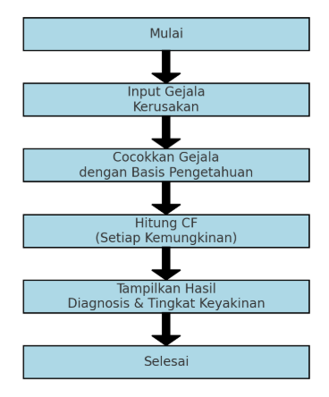

gambar 1. flowchart

1. **HASIL DAN PEMBAHASAN**

**Penyajian data**

Tabel berikut menunjukkan beberapa gejala kerusakan yang sering dilaporkan oleh pengguna perangkat komputer yang diperoleh melalui wawancara dengan teknisi di Master Computer. Data gejala ini diperoleh melalui wawancara dengan teknisi dan mencakup masalah umum yang sering dihadapi pada komputer. Gejala-gejala tersebut digunakan sebagai input dalam sistem pakar untuk mendiagnosis kerusakan hardware.

|  |  |  |
| --- | --- | --- |
| **No** | **ID Gejala** | **Deskripsi Gejala** |
| 1 | G001 | Komputer tidak menyala |
| 2 | G002 | Layar tidak menampilkan gambar |
| 3 | G003 | Komputer sering restart sendiri |
| 4 | G004 | Suara bising dari dalam komputer |
| 5 | G005 | Komputer lambat saat digunakan |
| 6 | G006 | Komputer sering hang |
| 7 | G007 | Perangkat USB tidak terdeteksi |
| 8 | G008 | Waktu booting sangat lama |

Tabel 1. data gejala

Tabel berikut menunjukkan jenis kerusakan yang dapat terjadi berdasarkan gejala-gejala yang ditemukan. Data ini juga diperoleh dari wawancara dengan teknisi. Data kerusakan menunjukkan jenis kerusakan hardware yang sering terjadi terkait dengan gejala yang diidentifikasi sebelumnya. Setiap gejala dikaitkan dengan kerusakan hardware tertentu untuk mempermudah diagnosis.

|  |  |  |  |
| --- | --- | --- | --- |
| **No** | **ID Kerusakan** | **Jenis Kerusakan** | **Deskripsi Kerusakan** |
| 1 | K001 | Power Supply Rusak | Power supply tidak berfungsi dengan baik |
| 2 | K002 | Kartu Grafis Rusak | Masalah pada GPU atau kabel koneksi |
| 3 | K003 | RAM Bermasalah | RAM mengalami kerusakan atau koneksi longgar |
| 4 | K004 | Hard Disk Bermasalah | Hard disk penuh atau terdapat bad sector |
| 5 | K005 | Motherboard Rusak | Motherboard tidak dapat bekerja optimal |

Tabel 2. data kerusakan

Tabel berikut menunjukkan nilai Certainty Factor (CF) untuk masing-masing gejala, yang mencerminkan tingkat kepastian teknisi terhadap hubungan antara gejala dan kerusakan yang terjadi, tabel juga menyertakan nilai total cf yang di dapatkan dengan rumus berikut:

$$CF=MB-MD$$

|  |  |  |  |  |
| --- | --- | --- | --- | --- |
| **No** | **ID Gejala** | **ID Kerusakan** | **MB** | **MD** |
| 1 | G001 | K001 | 0.8 | 0.2 |
| 2 | G003 | K003 | 0.9 | 0.1 |
| 3 | G004 | K004 | 0.7 | 0.3 |
| 4 | G005 | K003 | 0.7 | 0.2 |
| 5 | G006 | K005 | 0.8 | 0.2 |
| 6 | G002 | K002 | 0.85 | 0.1 |
| 7 | G007 | K005 | 0.6 | 0.3 |
| 8 | G008 | K004 | 0.8 | 0.15 |

Tabel 3. nilai cf

**Contoh kasus**

Misalnya gejala berikut dipilih:

* G003(Komputer sering restart sendiri)
* G005(Komputer lambat saat digunakan)

1. Hitung CF untuk masing-masing gejala:

Gejala 1 (G003): Komputer sering restart sendiri

$$MB=0,9$$

$$MD=0,1$$

$$CF=MB-MD=0,9-0,1=0,8$$

Gejala 2 (G005): Komputer lambat saat digunakan

$$MB=0,7$$

$$MD=0,3$$

$$CF=MB-MD=0,7-0,3=0,4$$

1. Gabungkan CF untuk kedua gejala:

Untuk menggabungkan beberapa CF, kita menggunakan rumus berikut:

$${CF}_{combined}= {CF}_{1}+ {CF}_{2} ×(1-\left|{CF}_{1}\right|)$$

Mari kita gabungkan CF untuk G003 (0.8) dan CF untuk G005 (0.4):

$${CF}_{combined}= 0,8+ 0,4 ×\left(1-\left|0.8\right|\right)=0,8+0,4 ×0,2= 0,8+0,08=0,88$$

1. Hasil:

Ini berarti bahwa sistem memiliki tingkat keyakinan 88% bahwa kerusakan yang terjadi adalah pada RAM Bermasalah berdasarkan gejala Komputer sering restart sendiri dan Komputer lambat saat digunakan.

**Desain interface**

1. Halaman Home

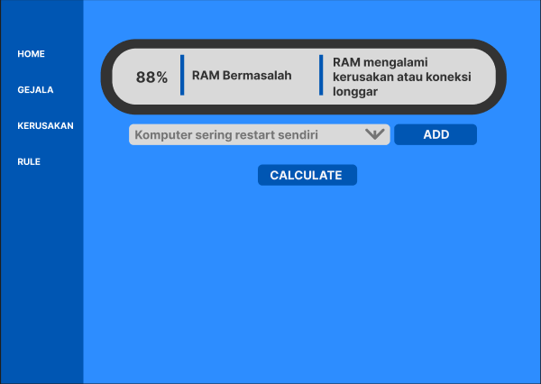

gambar 2. halaman home

1. Halaman Gejala

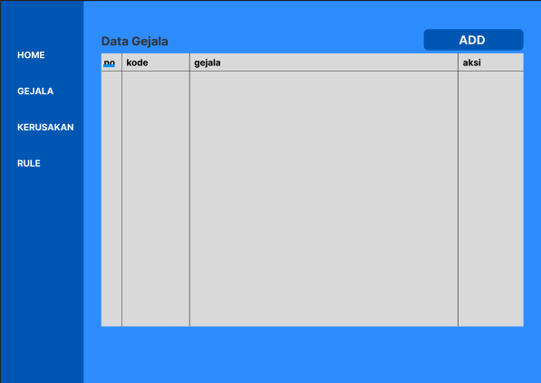

gambar 3. halaman gejala

1. Halaman Kerusakan

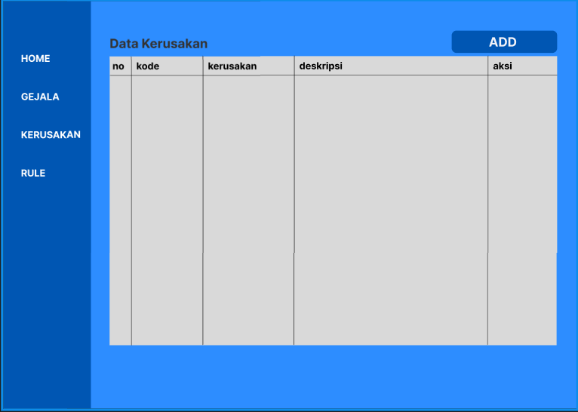

gambar 4. halaman kerusakan

1. Halaman rule

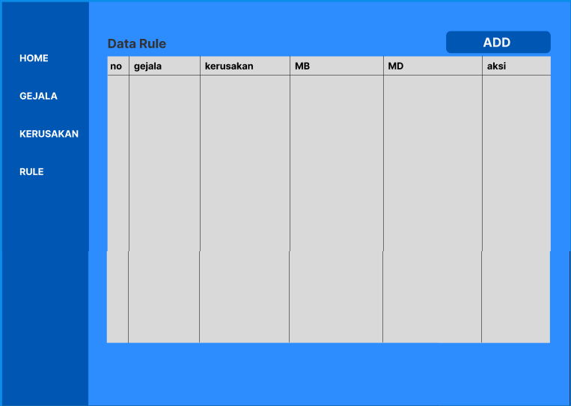

gambar 5. halaman rule

1. **KESIMPULAN DAN SARAN**

**Kesimpulan**

Penelitian ini berhasil mengembangkan sistem pakar berbasis Certainty Factor (CF) yang efektif dalam mendiagnosis kerusakan hardware komputer. Sistem ini menunjukkan akurasi tinggi, serta kemampuan untuk menangani ketidakpastian dalam diagnosis. Kecepatan sistem dalam memberikan diagnosis juga sangat memadai, dengan hasil yang diperoleh dalam waktu singkat. Namun, sistem ini memiliki keterbatasan dalam menghadapi gejala yang jarang atau tidak tercatat dengan baik dalam basis pengetahuan, yang dapat mempengaruhi akurasi diagnosis.

**Saran**

Untuk pengembangan lebih lanjut, penting untuk memperluas basis pengetahuan sistem dengan data gejala dan kerusakan yang lebih lengkap, terutama gejala-gejala langka. Selain itu, integrasi teknologi machine learning dapat meningkatkan kemampuan sistem dalam menghadapi gejala yang tidak dikenal. Sistem ini juga dapat dikembangkan lebih lanjut dengan mengintegrasikan manajemen reparasi komputer untuk memberikan rekomendasi perbaikan yang lebih detail. Pengembangan antarmuka pengguna yang lebih canggih dan interaktif akan meningkatkan kenyamanan bagi pengguna. Penelitian lanjutan dapat mengeksplorasi penerapan sistem pakar berbasis CF di bidang lain seperti kesehatan atau teknologi lainnya.

**Daftar Pustaka**

[1] O. Saputra, I. Fitri, dan E. T. Esti Handayani, "Sistem Pakar Diagnosa Kerusakan Hardware Komputer Menggunakan Metode Forward Chaining dan Certainty Factor Berbasis Website," J. JTIK (Jurnal Teknologi Informasi dan Komunikasi), vol. 6, no. 2, hal. 234–242, 2022.

[2] F. A. Sianturi, "Implementasi Metode Certainty Factor untuk Diagnosa Kerusakan Komputer," MEANS (Media Informasi Analisis dan Sistem), vol. 4, no. 2, hal. 176–184, 2019.

[3] K. Solecha, J. Jefi, H. Hendri, E. Badri, dan A. Haidir, "Sistem Pakar Untuk Mendeteksi Kerusakan Komputer Dengan Metode Forward Chaining," J. Infortech, vol. 3, no. 2, hal. 164–170, 2021.

[4] I. P. Kusumawijaya, "Aplikasi Sistem Pakar Kerusakan Personal Computer Menggunakan Metode Certainty Factor," ICIT Journal, vol. 6, no. 2, hal. 183–194, 2020.